VRSTEVNICE

Projekt na predmet Tvorba informačných systémov

Popis logiky aplikácie



Vedúci projektu: Pavel Petrovič

Členovia vývojárskeho tímu: Tomáš Bočinec Klára Horváthová Patrik Priebera Matej Vilk

Verzia dokumentu 1.0

# Popis logiky aplikácie

Jeden z prvých krokov aplikácie je načítanie vstupnej mapy, jej „rozparsovanie“ do jednotlivých vrstevníc/polí za pomoci xPath v PHP. Nasleduje prerátanie súradníc mapy do súradníc nám vyhovujúcim, takých, aby boli správne vykreslené v canvas objekte v HTML. Následne algoritmus nájde všetky otvorené polia, resp. neukončené vrstevnice, sú to pre nás tie, ktorých prvý a posledný prvok poľa nemá rovnaké súradnice.

Ďalším krokom je spojenie vrstevníc, ktoré sa nachádzajú vnútri ohraničenia. Pokiaľ sa nachádza koniec vrstevnice za ohraničením, spájame len jeho začiatok, podobne ak sa nachádza začiatok vrstevnice za ohraničením, spájame len jeho koniec. Ak sú začiatok aj koniec v ohraničení, spájame obe tieto časti. Spájanie funguje na princípe prechádzania cez všetky vrstevnice a hľadania najbližšieho bodu za pomoci pytagorovej vety. Nakoniec sa dané vrstevnice, teda ich polia, spoja. Tento krok sa opakuje, až kým nemáme spojené všetky vrstevnice v ohraničení.

Posledným krokom je spájanie tých, čo sa nachádzajú za ohraničením. Ak sa koniec a začiatok vrstevnice nachádzajú na tej istej strane, ich spojenie je jednoduché, priamou čiarou medzi týmito dvoma bodmi. Ak sú však na iných stranách, snažíme sa doplnené spojenie “potiahnuť” po najbližšom okraji. Niekoľko takýchto prípadov môžeme vidieť na obrázkoch nižšie, kde plná čierna čiara predstavuje vrstevnicu a prerušovaná čiara znázorňuje jej spojenie, červené bodky značia začiatok/koniec vrstevnice.

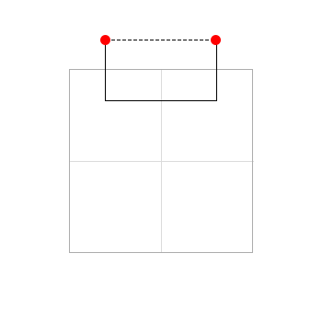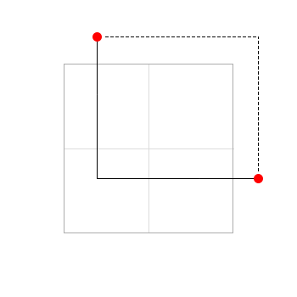

Obrázok Spojenie vrstevníc na rôznych stranách Obrázok 2 Spojenie vrstevníc na rovnakej strane

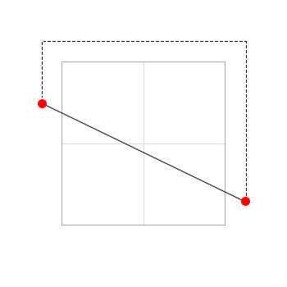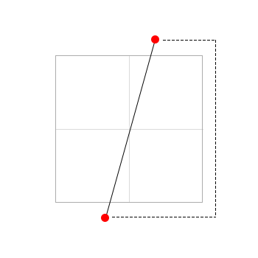

Obrázok a 4 Spojenie vrstevníc na protiľahlých stranách